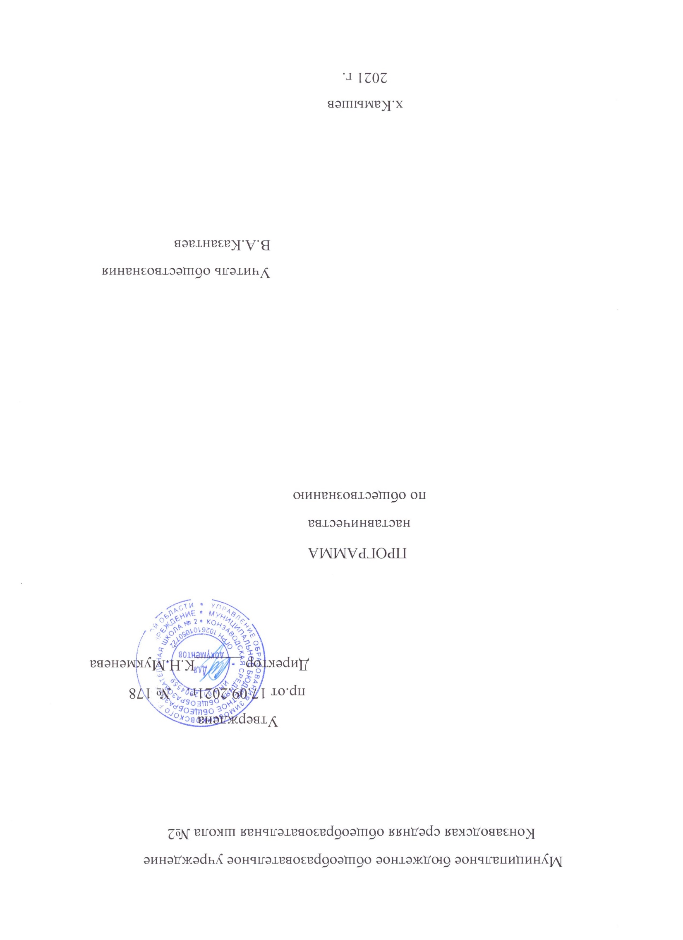
Пояснительная записка
В соответствии с «Целевой моделью наставничества» в МБОУ КСОШ №2 была разработана Программа наставничества, целью которой является максимально полное раскрытие потенциала личности наставляемого, необходимое для успешной личной и профессиональной самореализации, создание условий для формирования эффективной системы поддержки, самоопределения и профессиональной ориентации обучающихся.
Основные задачи Программы наставничества:
● улучшение показателей школы в образовательной, социокультурной, спортивной и других сферах;
● подготовка обучающегося к самостоятельной, осознанной и социально продуктивной деятельности в современном мире;
● раскрытие личностного, творческого, профессионального потенциала каждого обучающегося, поддержка формирования и реализации индивидуальной образовательной траектории.
Программы наставничества, который через взаимодействие с наставником и при его помощи и поддержке решает конкретные жизненные, личные и профессиональные задачи, приобретает новый опыт и развивает новые навыки и компетенции. В конкретных формах наставляемый может быть определен термином «обучающийся». Наставник – участник Программы наставничества, имеющий успешный опыт в достижении жизненного, личностного и профессионального результата, готовый и компетентный поделиться опытом и навыками, необходимыми для стимуляции и поддержки процессов самореализации и самосовершенствования наставляемого.
Программа наставничества является универсальной моделью построения отношений внутри МБОУ КСОШ №2 как технология интенсивного развития личности, передачи опыта и знаний, формирования навыков, компетенций, метакомпетенций и ценностей. Особая роль наставника в процессе формирования личности состоит в том, что в основе Программы наставничества лежат принципы доверия, диалога и конструктивного партнерства и взаимообогащения, а также непосредственная передача личностного и практического опыта от человека к человеку. Взаимодействие осуществляется через неформальное общение и эмоциональную связь участников. Все эти факторы способствуют ускорению процесса передачи социального опыта, быстрому развитию новых компетенций, органичному становлению полноценной личности. Внедрение Программы наставничества в МБОУ КСОШ № 2 обеспечит системность и преемственность наставнических отношений.

Программа наставничества позволяет получать опыт, знания, формировать навыки, компетенции и ценности быстрее, чем другие способы передачи (учебные пособия, урочная система, самостоятельная и проектная работа, формализованное общение), что очень важно в современном мире. Высокая скорость обусловлена тремя факторами:
1)непосредственная передача живого опыта от человека к человеку;
2)доверительные отношения;
3)взаимообогащающие отношения, выгодные всем участникам наставничества
Форма наставничества «учитель – ученик» Предполагает взаимодействие педагогов (учитель) и обучающихся (ученик) МБОУ КСОШ №2
2. Цели и задачи
Целью такой формы наставничества является раскрытие потенциала каждого наставляемого, формирование жизненных ориентиров у обучающихся, адаптация в новом учебном коллективе, повышение мотивации к учебе и улучшение образовательных результатов, создание условий для осознанного выбора оптимальной образовательной траектории, формирование ценностей и активной гражданской позиции наставляемого; развитие гибких навыков, лидерских качеств, метакомпетенций; создание условий для осознанного выбора профессии и формирование потенциала для построения успешной карьеры; разносторонняя поддержка обучающегося с особыми образовательными или социальными потребностями либо временная помощь в адаптации к новым условиям обучения.
Среди основных задач взаимодействия наставника с наставляемым: помощь в реализации потенциала, улучшении образовательных, творческих или спортивных результатов, развитие гибких навыков и метакомпетенций, оказание помощи в адаптации к новым условиям среды, создание комфортных условий и коммуникаций внутри школы, формирование устойчивого сообщества обучающихся.
Ожидаемые результаты:
- результатом правильной организации работы наставников будет высокий уровень включенности наставляемых во все социальные, культурные и образовательные процессы МБОУ КСОШ №2, что окажет несомненное положительное влияние на эмоциональный фон в коллективе, общий статус школы, лояльность учеников и будущих выпускников к школе.
- обучающиеся – наставляемые подросткового возраста получат необходимый стимул к образовательному, культурному, интеллектуальному, физическому совершенствованию, самореализации, а также развитию необходимых компетенций
Среди оцениваемых результатов:
- повышение успеваемости и улучшение психоэмоционального фона внутри класса и школы;
- рост интереса к обучению, осознание его практической значимости, связи с реальной жизнью, что влечет за собой снижение уровня стресса или апатии;
- количественный и качественный рост успешно реализованных образовательных и творческих проектов;
- рост вовлеченности обучающихся в жизнь школы;
- рост подготовленности обучающихся к жизни, которая ждет их после окончания обучения;
- обучающиеся преодолеют вынужденную замкнутость образовательного процесса и получат представление о реальном мире, своих перспективах и способах действия;
Портрет участников: Наставник.
Опытный педагог, мастер своего дела, имеющий успешный опыт в достижении жизненного, личностного и профессионального результата, готовый и компетентный поделиться опытом и навыками, необходимыми для стимуляции и поддержки процессов самосовершенствования и самореализации наставляемого. Обладает лидерскими, организационными и коммуникативными навыками, создает комфортные условия для решения конкретных психолого-педагогических и коммуникативных проблем. Наставник способен стать для наставляемого человеком, который окажет комплексную поддержку на пути социализации, взросления, поиска индивидуальных жизненных целей и способов их достижения, в раскрытии потенциала и возможностей саморазвития и профориентации. В качестве наставника могут выступать педагоги: классный руководитель, учитель-предметник, методист, социальный педагог, психолог. Наставник может привлекать консультантов из числа педагогов для успешного выполнения своей программы наставничества.
Наставляемый:
Вариант 1. Неуспевающий ученик. Демонстрирует низкую мотивацию к учебе и саморазвитию, неудовлетворительную успеваемость, имеет проблемы с поведением, испытывает трудности с адаптацией в школьном коллективе. Вариант 2. Пассивный ученик. Социально или ценностно дезориентированный обучающийся, демонстрирующий отсутствие осознанной позиции, необходимой для выбора образовательной траектории и будущей профессиональной реализации, не принимающий участия в жизни школы, отстраненный от коллектива, не имеющий активной гражданской позиции, испытывающий кризис самоидентификации, разрушение или низкий уровень сформированности ценностных и жизненных позиций и ориентиров. Ученик, имеющий проблемы при адаптации в новом учебном коллективе: психологические, организационные и социальные.
Возможные варианты программы. Вариации ролевых моделей внутри формы «учитель – ученик» могут различаться в зависимости от потребностей наставляемого и ресурсов наставника:
- взаимодействие «учитель – неуспевающий ученик», классический вариант педагогической и психологической поддержки обучающегося для достижения лучших образовательных результатов, раскрытие его потенциала, создание условий для осознанного выбора оптимальной образовательной траектории, преодоление дезориентации обучающегося в образовательном процессе, адаптации его в школьном коллективе. В качестве наставника выступает классный руководитель, который работает в тесном контакте с учителями-предметниками, психологом, социальным педагогом;
- взаимодействие «учитель – пассивный ученик», психоэмоциональная поддержка с адаптацией в коллективе или развитием коммуникационных, творческих навыков, формирование жизненных ориентиров у обучающегося, формирование ценностей и активной гражданской позиции. В качестве наставника выступает классный руководитель;
Область применения в рамках образовательной программы Взаимодействие наставника и наставляемого ведется в режиме внеурочной деятельности: консультации по предметам, отработка умений и навыков, устранение пробелов в знаниях обучающегося, беседы, знакомство с дополнительной литературой, с ресурсами Интернета по определенным темам, подготовка к конкурсам и олимпиадам, участие в конкурсах и олимпиадах, проектная деятельность, классные часы, внеурочная работа, подготовка к мероприятиям школьного сообщества, совместные походы на спортивные и культурные мероприятия, способствующие развитию чувства сопричастности, интеграции в сообщество (особенно важно для задач Область применения в рамках образовательной программы Взаимодействие наставника и наставляемого ведется в режиме внеурочной деятельности: консультации по предметам, отработка умений и навыков, устранение пробелов в знаниях обучающегося, беседы, знакомство с дополнительной литературой, с ресурсами Интернета по определенным темам, подготовка к конкурсам и олимпиадам, участие в конкурсах и олимпиадах, проектная деятельность, классные часы, внеурочная работа, подготовка к мероприятиям школьного сообщества.
Обществознание
Цели курса:
- сформировать более глубокие представления о базовых обществоведческих понятиях, закономерностях, взаимосвязях;
- повторить темы, вызывающие наибольшие трудности содержательного характера; обеспечить систематизацию, углубление и закрепление понятий высокого уровня теоретического обобщения;
- сформировать у обучающихся четкое представление о сдаче экзамена в формате ОГЭ;
- сформировать представление о смысле заданий;
- отработать навыки работы с заданиями, входящими в структуру ОГЭ.

Задачи курса:
- способствовать улучшению усвоения и углублению знаний обучающимися курса «Обществознание» в соответствии с современными требованиями к ОГЭ;
- отработка умения получать социальную информацию из разнообразных источников и ориентироваться в ней, в том числе для решения задач познавательного и практического характера;
- рассмотреть на практике задания, входящие в структуру ОГЭ;
- отработать на практике требования к оформлению работы, времени выполнения работы;
- содействовать воспитанию свободной и ответственной личности ученика, её социализации в современных условиях.

Основные методы:
- работа с документами (самостоятельное чтение, анализ материала, организация понимания через обсуждение, изучение статистических материалов);
- изучение материалов СМИ, интернет- материалов;
- дискуссии, проектная деятельность;
- практические занятия по решению учебных задач.

Формы контроля:
Отработка навыков проверки знаний осуществляется с использованием материалов «Типовых тестовых заданий для подготовки к Основному государственному экзамену». По итогам курса предполагается выполнение учениками зачётной работы по типу ОГЭ.
ПЛАНИРУЕМЫЕ РЕЗУЛЬТАТЫ ОСВОЕНИЯ ПРОГРАММЫ ДОПОЛНИТЕЛЬНОГО ОБРАЗОВАНИЯ «ПРАКТИЧЕСКОЕ ОБЩЕСТВОЗНАНИЕ»
В процессе обучения обучающиеся приобретают следующие конкретные умения:
- анализировать документы;
- анализировать публикации в периодических изданиях;
- работать с диаграммами и таблицами;
- формулировать, аргументировать и отстаивать собственную позицию по спорным проблемам;
- представлять результаты исследований в виде таблиц, схем, выступлений, эссе;
- делать выводы, работать с тестовыми заданиями: самостоятельно (без возможности обратиться за консультацией к учителю) понимать формулировку задания и вникать в её смысл;
- четко соблюдать инструкции, сопровождающие задание;
- самостоятельно распределять время на выполнение заданий;
- работать с бланками экзаменационной работы (четко писать печатные буквы в соответствии с образцом, указанным в бланке, хорошо ориентироваться в полях заполняемого на экзамене бланка, правильно отмечать в бланке вариант ответа, вносить исправления в бланк экзаменационной работы и т.д.);
- сосредоточенно и эффективно работать в течение экзамена.

План работы наставничества курса «Обществознание»

№ п/п | Основные мероприятия | Сроки проведения
1 | Изучение интересов и склонностей обучающихся | Октябрь
2 | Организация и проведения I тура (школьного) предметной олимпиады школьников. | Октябрь
3 | Участие школьников в районных предметных олимпиадах. | Ноябрь
4 | Анализ итогов олимпиады школьников. | Декабрь
5 | Семинарное занятие «Требования к оформлению исследовательских работ, презентаций»  Начало оформления творческих работ | Ноябрь
6 | Индивидуальные консультации и завершение работы по оформлению исследований и методике защиты исследовательских работ | Январь
7 | Практические занятия. Как работать с научной литературой. | В течение года
8 | Участие в конкурсах, проектах различных направлений и уровней | В течение года
9 | Подбор заданий повышенного уровня сложности для обучающихся | В течение года

Мероприятия

№ | Формы  работы | Ф. И. обучающегося | Содержание работы | Сроки
1. | Практикум | Винников В., Ефремова Ю., Смирнов С., Стояненко И., Фаталиева И., Поважный А. | Изучение различных алгоритмов для самостоятельной работы с текстом, документами, написание реферата. | Октябрь
2. | Уроки | Винников В., Ефремова Ю., Смирнов С., Стояненко И., Фаталиева И., Поважный А. | Работа в системе развивающего обучения по дидактическим материалам | В течение года
3. | Уроки | Винников В., Ефремова Ю., Смирнов С., Стояненко И., Фаталиева И., Поважный А. | Выполнение заданий тестового типа и заданий для работ с документами повышенного уровня сложности. | В течение года
4. | Индивидуальные консультации | Винников В., Ефремова Ю., Смирнов С., Стояненко И., Фаталиева И., Поважный А. | Решение олимпиадных заданий (районных, областных, всероссийских) прошлых лет. Работа с тренировочными вариантами ОГЭ | В течение I полугодия
5. | Индивидуальные консультации | Винников В., Ефремова Ю., Смирнов С., Стояненко И., Фаталиева И., Поважный А. | Подготовка к школьной олимпиаде по истории и обществознании | Сентябрь октябрь
6. | Практикум | Винников В., Ефремова Ю., Смирнов С., Стояненко И., Фаталиева И., Поважный А. | Составление кроссвордов, задач, тестов | Октябрь
7. | Самостоятельная работа с документами | Винников В., Ефремова Ю., Смирнов С., Стояненко И., Фаталиева И., Поважный А. | Анализ имеющихся документов. Работа с научной литературой для выполнения заданий | Октябрь, ноябрь
8. | Индивидуальные консультации | Винников В., Ефремова Ю., Смирнов С., Стояненко И., Фаталиева И., Поважный А. | Обсуждение подготовленного материала. Рецензирование | Ноябрь декабрь
9. | Самостоятельная работа с источниками | Винников В., Ефремова Ю., Смирнов С., Стояненко И., Фаталиева И., Поважный А. | Проработка документов по курсу «Обществознание» | Сентябрь декабрь
10. | Самостоятельная работа с научным текстом | Винников В., Ефремова Ю., Смирнов С., Стояненко И., Фаталиева И., Поважный А. | Работа по учебнику Л.Н.Боголюбова | январь
11. | Практические занятия | Винников В., Ефремова Ю., Смирнов С., Стояненко И., Фаталиева И., Поважный А. | Решение тренировочных вариантов ОГЭ | февраль
12. | Самостоятельная работа с Конституцией РФ | Винников В., Ефремова Ю., Смирнов С., Стояненко И., Фаталиева И., Поважный А. | Изучение статей основного закона государства | март
13. | Самостоятельная работа с Гражданским кодексом | Винников В., Ефремова Ю., Смирнов С., Стояненко И., Фаталиева И., Поважный А. | Изучение статей ГК РФ | апрель
14. | Практическое занятие | Винников В., Ефремова Ю., Смирнов С., Стояненко И., Фаталиева И., Поважный А. | Итоговое  тестирование | апрель
15. | Олимпиады | Винников В., Ефремова Ю., Смирнов С., Стояненко И., Фаталиева И., Поважный А. | Участие в школьных олимпиадах. | По плану

